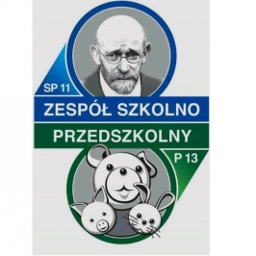

ZGODA NA UDZIAŁ W POWIATOWYM EKOLOGICZNO – JĘZYKOWYM
KONKURSIE FOTOGRAFICZNYM
“ I CAN SAVE MY PLANET”

imię i nazwisko dziecka
szkoła
klasa

OŚWIADCZENIE
Wyrażam zgodę na udział mojego dziecka w powiatowym ekologiczno – językowym konkursie “I can save my planet” organizowanym przez Szkołę Podstawową nr 11 im. Janusza Korczaka w Mikołowie, przekazanie danych mojego dziecka i przetwarzanie tych danych w celu niezbędnym do przeprowadzenia konkursu oraz upowszechnianie wizerunku dziecka na stronie internetowej szkoły, portalu społecznościowym , w prasie lokalnej ( prezentacja wyników oraz publikacja zdjęć z konkursu ). Jednocześnie oświadczam, że jestem świadomy dobrowolności podania danych.

………………………… .……………………………………………
data czytelny podpis rodzica/opiekuna prawnego

Podstawa prawna:
Rozporządzenie Parlamentu Europejskiego i Rady (UE) 2016/679 z dnia 27 kwietnia 2016r. w sprawie ochrony osób fizycznych w związku z przetwarzaniem danych osobowych i w sprawie swobodnego przepływu takich danych oraz uchylenia dyrektywy 95/46/WE.
Administratorem Państwa danych osobowych jest Szkoła Podstawowa nr 11im. Janusza Korczaka w Mikołowie ul. Skalna 10 tel. 32 22 6.

